Odkaz: http://www.ceskatelevize.cz/ct24/kultura/2399089-7000-pojmu-v-knize-i-na-webu-novy-encyklopedicky-slovnik-cestiny-je-nejlepsi

7000 pojmů v knize i na webu. Nový encyklopedický slovník češtiny je nejlepší
22. 2. 2018
Nový encyklopedický slovník češtiny je nejlepším slovníkem roku 2018. Rozhodla o tom Jednota tlumočníků a překladatelů. Celkem vybírala z 63 projektů. U vítězné publikace ji vedle papírové oslovila i on-line verze.
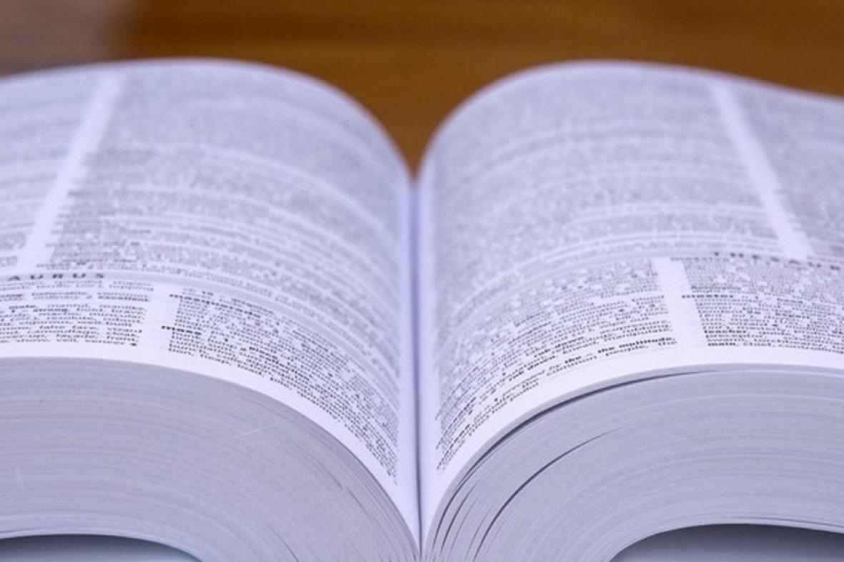
Zdroj: Filozofická fakulta Ostravské univerzity

Sdílet obsah
Vítězný slovník vytvořil tým odborníků z Filozofické fakulty a Fakulty informatiky Masarykovy univerzity v Brně pod vedením Petra Karlíka. Nově zpracovali a rozšířili publikaci z roku 2002.
Obsahuje bezmála 1600 hesel vysvětlujících přes 7000 lingvistických pojmů. Potřebné informace z oblasti fonetiky, lexikologie nebo sociolingvistiky si zájemci mohou vyhledat také zdarma v internetové verzi. V ní najdou i audionahrávky českých nářečí nebo videa se znakovou řečí.
Na vzniku slovníku se podílely bezmála dvě stovky lingvistů ze třinácti zemí. „Největší smysl bude mít až tehdy, pokud informačně nezamrzne rokem vydání, ale bude v budoucnu poskytovat nové informace ukazující vývoj a aktuální stav jazykovědy a jazykovědné bohemistiky jako její součásti. Elektronická verze právě k tomu přímo vybízí a byl by hřích toho nevyužít,“ uvedl k úspěchu Petr Karlík na webu Masarykovy univerzity.
Počet uživatelů slovníku podle jeho slov neustále roste. Za první rok fungování si prohlédli více než půl milionu stránek.

